05

Video 05
DEIN DIGITALES ICH
Sekundarstufe II (14- bis 19-Jährige)

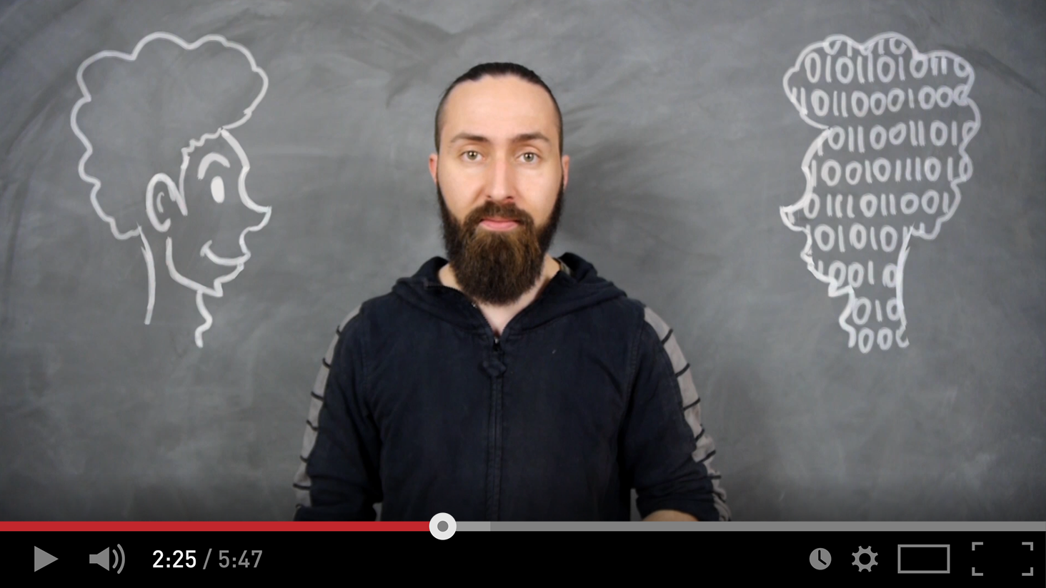

Vorbereitende Lektüre: www.saferinternet.at
Unterrichtsmaterial: Schutz der Privatsphäre im Internet
Verweis: https://www.saferinternet.at/uploads/tx_simaterials/Schulmaterial_Schutz_der_Privatsphaere_im_Internet.pdf
Leitfäden zur Einstellung der Privatsphäre
Verweis: https://www.saferinternet.at/privatsphaere-leitfaeden/
Passwortsicherheit:
Sicheres Passwort 1
Verweis: https://www.saferinternet.at/news/news-detail/article/heute-ist-change-your-password-day-wie-sieht-ein-sicheres-passwort-aus-643/
Sicheres Passwort 2
Verweis: https://www.saferinternet.at/datenschutz/#c1929
Urheberrecht
Verweis: https://www.saferinternet.at/urheberrechte/#c2171
Ratgeber „Urheberrecht. 24 Fragen und Antworten.
Verweis: https://www.saferinternet.at/fileadmin/files/Materialien_2013/Ratgeber_Urheberrecht.pdf
Ablauf
Das Kurzvideo „Dein digitales Ich 14-19“ dient als Impulsvideo für diese Einheit. Auf dieser Basis werden die Inhalte des Begleittextes und Fragen besprochen. In einer ersten Runde erarbeiten die SchülerInnen die Fragen des Begleittextes eigenständig, in der zweiten Runde werden diese besprochen. Dabei gilt es, so viele Stimmen wie möglich zu hören und diese positiv und konstruktiv miteinander zu vergleichen und zu besprechen.
Für alle Inhalte gilt: Es gibt kein „richtig“ oder „falsch“. Es geht um Verständnisprozesse und um gemeinsam erarbeitete Erkenntnisse, die alle Teilnehmenden anwenden können.
Die im Folgenden rot dargestellten Bereiche finden sich nicht im Begleittext der SchülerInnen.
Begleittext
Im Internet ist es gar nicht so schwer, sich als jemand anderer auszugeben. Wie gerade im Video erklärt, können Fremde die Identität einer anderen Person übernehmen, indem sie einfach deren Inhalte kopieren. Das sind dann Bilder, Videos oder Statusmeldungen, manchmal sogar persönliche Informationen aus Chats.
Leider geschieht dies täglich, daher ist es besonders wichtig, dass man das eigene, digitale Ich schützt – beginnend damit, dass man weiß, welchen Gefahren das digitale Ich ausgesetzt ist.
► Was denkst du sind diese Gefahren und wovor hättest du persönlich Angst?
Sammeln Sie die Ängste und auch Vorstellungen, die die SchülerInnen zu diesem Thema haben. Was kennen sie? Woher haben sie davon gehört? Sind es vielleicht sogar eigene Erlebnisberichte?
Vor diesen Gefahren kann man sich natürlich schützen. Hast du schon eine Idee, wie man sich vor den verschiedenen Gefahren schützen kann? Und welche Schutzmechanismen nutzt du bereits?
An dieser Stelle müssen der Schwerpunkt der Privatsphäre sowie auch die technischen Möglichkeiten zum Schutz der Privatsphäre in den Mittelpunkt gestellt werden. Die verschiedenen Netzwerke haben hierzu unterschiedliche Funktionen. Sprechen Sie diese durch -> Leitfäden Übersicht.
Passwörter spielen eine große Rolle beim Schutz der eigenen Identität im Netz. Daher ist es besonders wichtig, dass du für deine geschützten Bereiche gute Passwörter wählst. Es gibt ein paar wichtige Tipps, die man beim Erstellen von Passwörtern beachten sollte.
► Welche Tipps kennst du bereits?
Hier wird es etwas trocken, doch man kann die Tipps recht einfach darstellen. Hierzu bitte die Ratschläge aus den einzelnen Saferinternet-Artikeln vermitteln.

Gesetze
Es gibt verschiedene Gesetze, die dich, aber auch deine Inhalte schützen. Gleichzeitig musst auch du diese Gesetze beachten, weil diese natürlich auch andere schützen. So hat man zum Beispiel das Recht am eigenen Bild, was bedeutet, dass andere Personen Bilder von dir nicht gegen deinen Willen veröffentlichen dürfen. Das „Recht am eigenen Bild“ (§78 Urheberrechtsgesetz) schützt eine abgebildete Person vor der ungewollten Veröffentlichung einer nachteiligen Aufnahme. Fotos, Videos und/oder deren Begleittexte, die die Abgebildeten „bloßstellen“ oder „herabsetzen“, dürfen nicht veröffentlicht werden. Daher sollte man am besten immer vorher fragen, ob man ein Foto veröffentlichen darf, auf dem eine andere Person zu sehen ist.
Das Urheberrecht schützt die Inhalte, die du selbst erschaffen hast. Der/Die SchöpferIn eines Werkes wird als UrheberIn bezeichnet. Gesetzliche Grundlage ist das Urheberrechtsgesetz. Wenn du also Inhalte veröffentlichst oder versendest, egal ob Bilder, Videos oder Texte, so muss dir klar sein, dass diese immer dem Urheberrecht unterliegen. Nur UrheberInnen haben die Möglichkeit, selbst über die Verwendung der von ihnen geschaffenen Werke zu entscheiden. Sie haben das Recht zu bestimmen, ob und wieweit ihr Werk etwa vervielfältigt, veröffentlicht oder bearbeitet wird. Das Urheberrecht hat man übrigens automatisch mit der Schaffung eines Werkes – eine spezielle Registrierung, Copyright-Vermerk o.ä. ist nicht notwendig! Es ist auch sehr wichtig zu wissen, dass man ein Urheberrecht nicht verlieren oder abgeben kann (an dieser Stelle verwechseln viele Menschen Urheberrecht und Nutzungsrecht).

Merke dir auch dazu:
Nur weil z.B. ein Foto frei im Internet abrufbar ist, heißt das noch lange nicht, dass man dieses beliebig verwenden kann. Will man ein Foto, Video oder ein anderes Werk, das man nicht selbst hergestellt hat, ins Internet stellen, muss immer die Zustimmung des Rechteinhabers eingeholt werden (am besten schriftlich).

► Wie ist deine Meinung zu Urheberrechten und Persönlichkeitsschutz? Wie kann man diese am besten bewahren?
Neben der SchülerInnenmeinung gilt es auch zu vermitteln, dass Urheberrechte und auch der Persönlichkeitsschutz wichtige Werte sind, die zum Schutz von Individuen, aber auch zum Schutz der Werke von Individuen installiert wurden. Zudem ist es wichtig zu wissen, wie diese Rechte greifen, dass diese Rechte zum Beispiel nicht entrissen werden können und dass sie auch etwas anderes als ein Nutzungsrecht bedeuten.
Differenzieren Sie an dieser Stelle zwischen Urheberrechten (unübertragbar), Nutzungsrechten (übertragbar) und Persönlichkeitsrechten (Mitbestimmung).

„Was sage oder zeige ich im Web?“
Aussagen zur Weitergabe von persönlichen Daten im Internet
Ich bin oft in Online-Communities, -Foren und -Chats unterwegs, um neue Leute kennenzulernen. Da gebe ich auch schon manchmal meine Telefonnummer weiter oder erzähle, in welche Schule ich gehe.
► Meine Meinung dazu:
Die goldene Regel der eigenen Privatsphäre: Persönliche Informationen so geschlossen wie möglich halten! Man weiß nie, wer am anderen Ende sitzt und was aus diesen Informationen gemacht wird. Sicherheit geht immer vor!
Ich gehe mit FreundInnen zum Schwimmen. Es gelingen mir ein paar echt witzige Schnappschüsse. Damit alle etwas davon haben, stelle ich die Fotos gleich ins Internet und schicke den Link weiter.
► Meine Meinung dazu:
Grundsätzlich nein! Ohne die freiwillige Zustimmung der FreundInnen geht das nicht. Privatsphäre beachten! „Recht am eigenen Bild“ ist hier das Stichwort.
Umgekehrt gilt: Wenn man gefragt wird, sollte man immer überlegen, welche Konsequenzen die Freigabe eines Bildes für die eigene Person hat. Könnte diese Situation am Ende vielleicht negativ von Fremden genutzt werden?

Ab und zu poste ich etwas über meine LehrerInnen in einer Online-Community oder einem LehrerInnen-Benotungsportal. Ich finde, da ist nichts dabei.
► Meine Meinung dazu:

Wenn ich schlecht gelaunt bin, kann es schon einmal vorkommen, dass ich meinem Frust bei einem Internet-Chat durch unfreundliche oder beleidigende Bemerkungen freien Lauf lasse.
► Meine Meinung dazu:

Ich chatte oft mit einer Person, die ich noch nie im „echten“ Leben getroffen habe. Wir haben uns immer sehr gut unterhalten und jetzt will sie/er, dass ich Fotos von mir schicke. Ich denke, es ist normal, dass sie/er mich näher kennenlernen will.
► Meine Meinung dazu:
Bilder zu verschicken ist allgemein ein ziemlich brisantes Thema, nicht nur bei Kindern. Dennoch kommt es bei guten Chats zwangsläufig immer zu Punkten, wo man etwas mehr von sich preisgibt und auch Zug um Zug von der Person am anderen Ende Informationen bekommt.
Problematisch ist, dass man sich natürlich nie wirklich sicher sein kann, was am Ende mit dem gesendeten Bild geschieht, gerade bei unbekannten Menschen.
Sollte es jedoch dazu kommen, dass man sich bewusst entscheidet, ein Bild von sich zu versenden, dann sollte ganz dringend beachtet werden, dass dieses Bild unverfänglich ist. Zeige nichts Freizügiges, zeige keine intimen Einblicke, keine mehrdeutigen Posen, nenne keine privaten Daten.

Eine Freundin/Ein Freund hat mir von einem neuen, lässigen Chat erzählt. Damit ich mitmachen kann, muss ich meinen Vor- und Nachnamen angeben, aber ich möchte eigentlich nicht, dass alle wissen, wer ich bin.
► Meine Meinung dazu:
Wenn man die eigene Identität nicht preisgeben will, sollte man durchaus auf eine Teilnahme verzichten. Gerade minderjährige TeilnehmerInnen sollten besonderen Schutz genießen und sich nicht mit Klarnamen zeigen müssen.
Man sollte sich eventuell auch eine Alternative suchen, an der man anonym teilnehmen kann.

Ich habe eine E-Mail von einem Online-Auktionshaus erhalten. Darin steht, dass mein persönliches Konto von Hackern angegriffen wurde. Ich klicke den angegebenen Link in der E-Mail an und gebe auf der Seite wie gewünscht meine Zugangsdaten ein, da ansonsten mein Konto aus Sicherheitsgründen gesperrt würde.
► Meine Meinung dazu:
Hierbei handelt es sich um sog. Phishing. Betrüger versuchen mit konstruierten Geschichten an sensible Nutzerdaten zu gelangen. Wer an dieser Stelle auf einen Phishingbetrug hereinfällt, sollte dringend das echte Unternehmen (Bank/Auktionshaus/etc.) kontaktieren und dafür sorgen, dass der eigene Account oder das Konto für fremde Zugriffe gesperrt wird und kein Schaden angerichtet werden kann bzw. dass bereits entstandener Schaden klein gehalten wird.
Ich bin auf vielen Internet-Plattformen wie Chats, Online-Shops, -Communities, -Foren,
-Tauschbörsen etc., registriert. Um mir die Sache zu vereinfachen, benutze ich immer den gleichen Nutzernamen und das gleiche Passwort.
► Meine Meinung dazu:
Experten raten: Niemals Passwörter mehrfach verwenden! Auch wenn es schwer ist, sollte man immer verschiedene Passwörter nutzen. Besprechen Sie an dieser Stelle mit der Gruppe die Passworthinweise von Saferinternet.

Ich kenne jemanden, der in seinem Community-Profil ein Foto einer Klassenkollegin/eines Klassenkollegen anstatt seines eigenen verwendet. In dem Profil steht ziemlich viel unsinniges Zeug. Ich finde das eigentlich sehr witzig.
► Meine Meinung dazu:
An dieser Stelle kann aus Spaß sehr schnell Ernst werden. Neben der Urheberrechtsverletzung und dem verletzten Persönlichkeitsrecht kommen hier sehr schnell Cybermobbing-Elemente hinzu, die es zu vermeiden gilt.
Man sollte zumindest den Kontakt mit diesem Fakeprofil vermeiden, um diesem keine Bühne zu bieten. In weiterer Instanz sollte man nach Möglichkeiten suchen, wie das Fakeprofil verschwindet, ohne weiteren Schaden anzurichten und ohne sich selbst in das Visier eines Mobbers zu begeben. (Melden, Vertrauensperson einschalten).

In meiner Online-Community schaue ich ganz genau darauf, wen ich in meine „Freundesliste“ aufnehme – ich muss die Leute zumindest persönlich kennen.
► Meine Meinung dazu:
Das ist ein sehr guter Ratschlag: Nur real bekannte Menschen in die Freundesliste hinzufügen. Dadurch vermeidet man, von Fremden ausspioniert, durch diese gemobbt oder unangenehm ausgefragt zu werden. Ferner schützt man sich so auch vor Betrug, aber auch vor unangenehmen Annäherungsversuchen.

Ich habe eine Website gefunden, wo man ein supertolles, neues Handy gewinnen kann, wenn man sexy Strandfotos von sich selbst einschickt. Da mache ich natürlich mit!
► Meine Meinung dazu:
Wer nicht volljährig ist, sollte zum eigenen Schutz keinerlei sexy Aufnahmen von sich veröffentlichen oder veröffentlichen lassen. Seriöse Gewinnspiele schließen in diesem Fall auch eine Teilnahme Minderjähriger aus.
Sprechen Sie bei diesem wichtigen Thema mit der Gruppe darüber, dass man grundsätzlich vorsichtig mit Posen sein sollte, und dass diese besser nicht veröffentlicht werden sollten.

Eine Freundin/Ein Freund hat ein ziemlich peinliches Video von mir von der letzten Party ins Netz gestellt. Mir passt gar nicht, dass das online ist. Aber da kann ich eh nichts machen.
► Meine Meinung dazu:
Doch! Man kann und sollte aktiv werden. Wenn man das direkte Gespräch scheut, ist eine Vertrauensperson hinzuzuziehen. Dies können Eltern, BetreuerInnen oder LehrerInnen sein. Wichtig ist, dass unvorteilhafte Bilder, die man von sich nicht sehen möchte, schnell wieder verschwinden, ohne dass ein Schaden entsteht und ohne dass Freundschaften daran zerbrechen.
Innerhalb einer guten Freundschaft sollte es zudem möglich ein, dass derartige Bilder schnell verschwinden, ansonsten sollte man ebenso diese Freundschaft auf den Prüfstand stellen.

